**超市员工管理系统**

**需求文档**

**目录**

一、 文档说明 3

* 1. 文档属性 3
  2. 历史修订记录 3

二、产品说明 4

* 1. 产品综述 4
  2. 产品功能导图 5
  3. 详细功能说明 6
     1. 出勤管理 6
     2. 工资管理 8
     3. 个人信息管理 9
     4. 通讯管理 10
     5. 绩效管理 11
     6. 系统管理 12
     7. 人事管理 13

### 一、文档说明

### 文档属性

|  |  |
| --- | --- |
| 文档名 | 超市员工管理系统需求文档 |
| 版本号 | 1.0.0 |
| 撰写人 | 项目组全体成员 |
| 撰写时间 | 2018/9/6 |

### 历史修订记录

|  |  |  |
| --- | --- | --- |
| 修改时间 | 修改内容 | 修订人 |
| 2018/9/6 | 撰写需求文档大体框架 | 张健荣 |
| 2018/9/6 | 分析需求，描述产品功能 | 张健荣、尹增辉、武鸿、肖凯瀚、黄国欣 |
| 2018/9/7 | 完成功能导图 | 张健荣 |
| 2018/9/7 | 完成产品综述的叙述 | 张健荣 |
| 2018/9/8 | 完成详细功能说明——工资管理、个人信息管理 | 肖凯瀚 |
| 2018/9/8 | 完成详细功能说明——通讯管理、绩效管理 | 武鸿 |
| 2018/9/8 | 完成详细功能说明——系统管理、人事管理 | 尹增辉 |
| 2018/9/7 | 完成详细功能说明——出勤管理，文档  排版 | 张健荣 |

现有的需求分析在后期进行产品设计时，可能会有不合理之处，缺少的部分我们会在后期设计时进行修改完善，冗余的次要的需求我们会进行商讨然后进行删除。

1. **产品说明**

**2.1.产品综述**

|  |  |
| --- | --- |
| 用户人群 | 超市员工 |
| 产品定位 | 针对超市员工的综合信息管理的系统 |
| 项目简介 | 本产品的主要目标是提高超市管理阶级的管理和运营效率以达到节约管理和运营成本、减轻人员工作强度等目的。该商品实现出勤管理、个人信息管理以及其他管理等模块的一体化，提高了管理效率。 |

**2.2.产品功能导图**

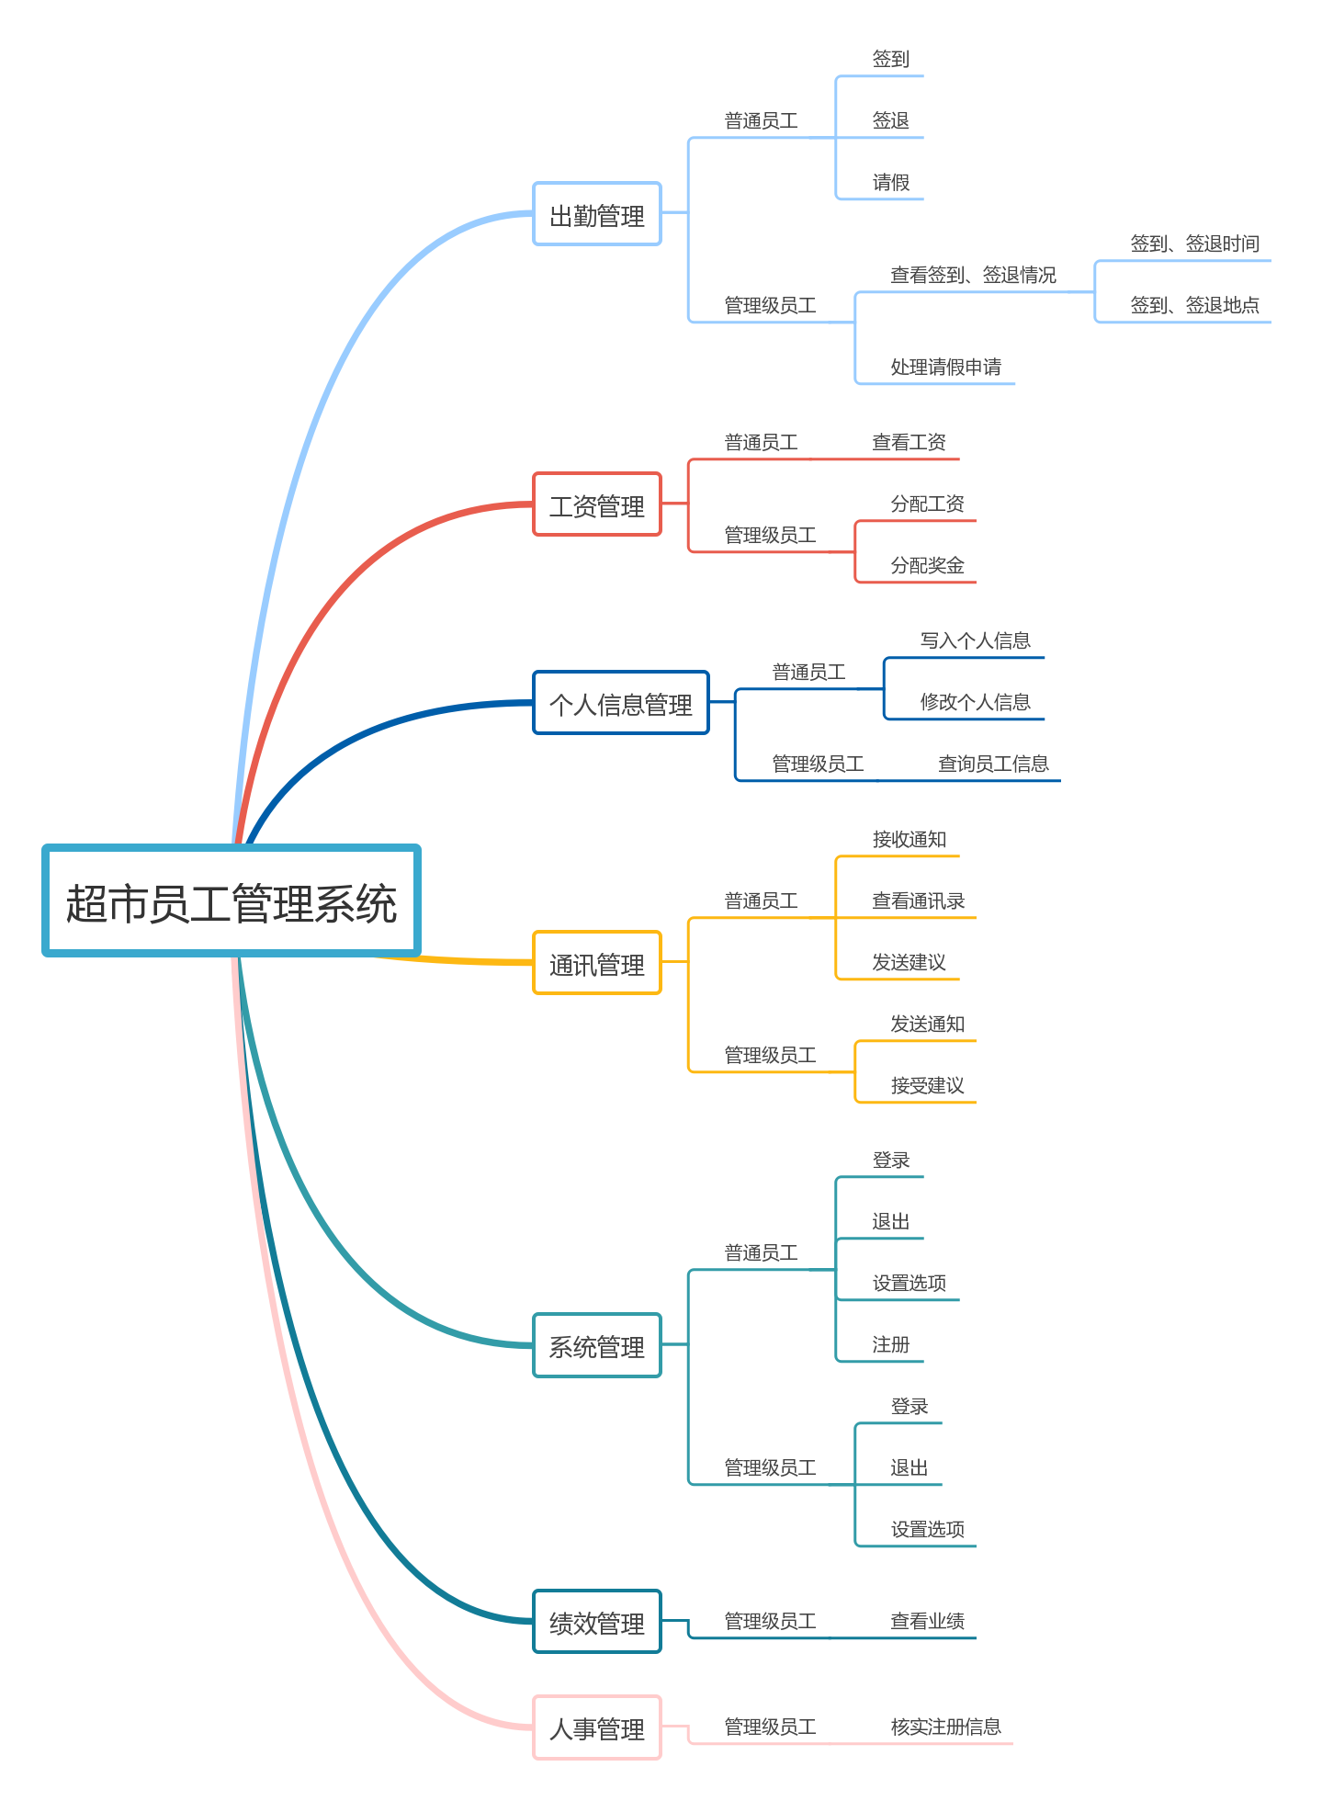

**2.3.详细功能说明**

**2.3.1 出勤管理**

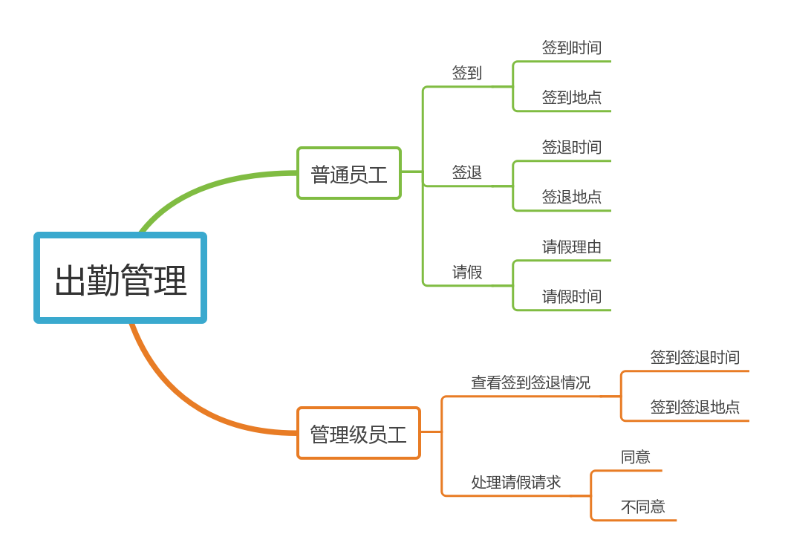

**1.普通员工操作**

|  |  |
| --- | --- |
| 操作名 | 操作描述 |
| 签到 | 获取签到时间、地点，发送后台 |
| 签退 | 获取签退时间、地点，发送后台 |
| 请假 | 填写请假理由、请假时间，发送后台 |

**2.管理级员工操作**

|  |  |
| --- | --- |
| 操作名 | 操作描述 |
| 查看签到情况 | 查看签到时间、地点是否符合规定 |
| 查看签退情况 | 查看签退时间、地点是否符合规定 |
| 处理请假信息 | 查看请假理由、请假时间，选择是否同意 |

**2.3.2工资管理**

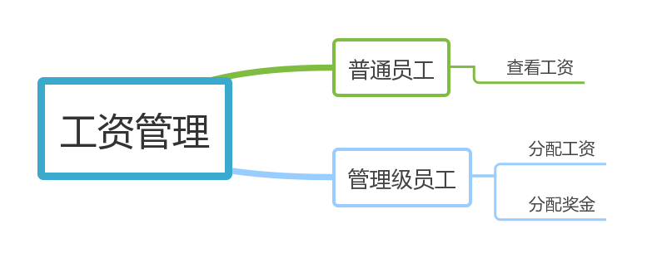

**1. 普通员工操作**

|  |  |
| --- | --- |
| 操作名 | 操作描述 |
| 查看工资 | 从后台获取员工的工资额，查看 |

**2. 管理级员工操作**

|  |  |
| --- | --- |
| 操作名 | 操作描述 |
| 分配工资 | 输入员工应得工资额，发送后台 |
| 分配奖金 | 输入员工应得奖金，发送后台 |

**2.3.3 个人信息管理**

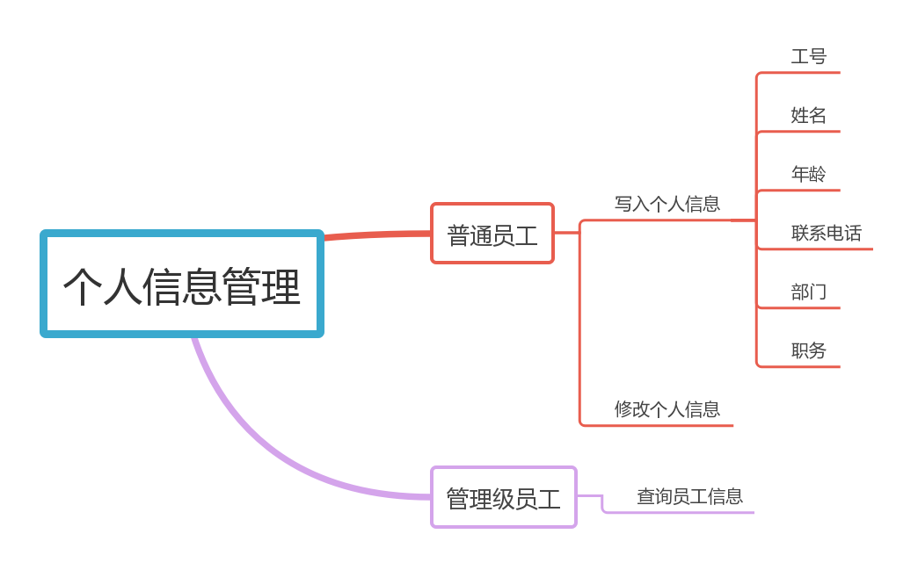

**1. 普通员工操作**

|  |  |
| --- | --- |
| 操作名 | 操作描述 |
| 写入个人信息 | 填写个人信息，上传至后端 |
| 修改个人信息 | 填写要修改的个人信息，上传至后端 |

**2. 管理级员工操作**

|  |  |
| --- | --- |
| 操作名 | 操作描述 |
| 查询员工信息 | 从后台查询得到特定员工的个人信息 |

**3.：个人信息属性**

|  |  |
| --- | --- |
| 属性名 | 描述 |
| 工号 | 员工工号，类似于学号的数字串 |
| 姓名 | 姓名 |
| 年龄 | 年龄 |
| 联系电话 | 整数字型，长度至少为手机号11位 |
| 部门 | 员工所属部门 |
| 职务 | 在部门中担任的职务，如经理、销售员、理货员 |

**2.3.4 通讯管理**

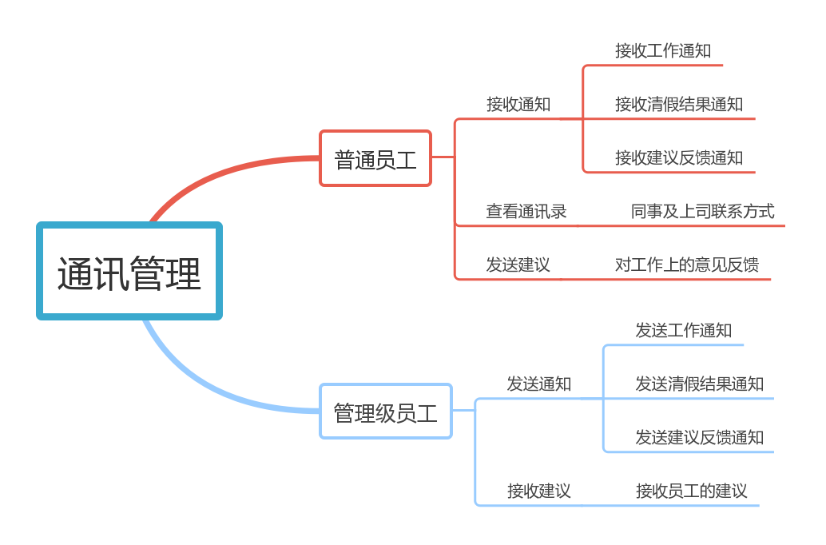

**1.普通员工操作**

|  |  |  |
| --- | --- | --- |
| 操作名 | 操作描述 | |
| 接收通知 | 接收来自后台的工作，请假结果，建议回馈等通知 |
| 查看通讯录 | 查看同事及上司的联系方式汇总 |
| 发送建议 | 对工作上的一些意见反馈，发送给后台 |

**2.管理级员工操作**

|  |  |
| --- | --- |
| 操作名 | 操作描述 |
| 发送通知 | 向前台发送工作，请假结果，建议回馈等的通知 |
| 接收建议 | 接收来自前台的普通员工对工作上的建议反馈 |

* + 1. **绩效管理**

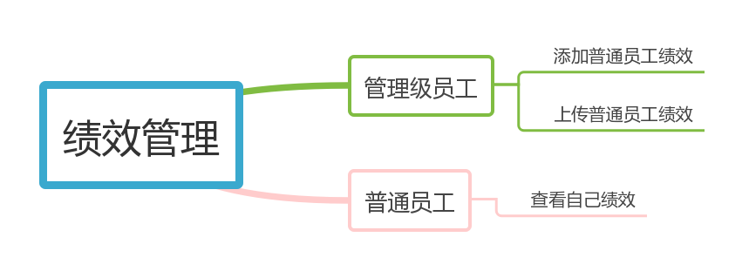

**1.普通员工操作**

|  |  |
| --- | --- |
| 操作名 | 操作描述 |
| 查看自己绩效 | 普通员工查看自己工作业绩详情 |

**2.管理级员工操作**

|  |  |
| --- | --- |
| 操作名 | 操作描述 |
| 添加普通员工绩效 | 将普通员工绩效录入后台 |
| 上传普通员工绩效 | 将普通员工的绩效传至前台给员工查看 |

**2.3.6 系统管理**

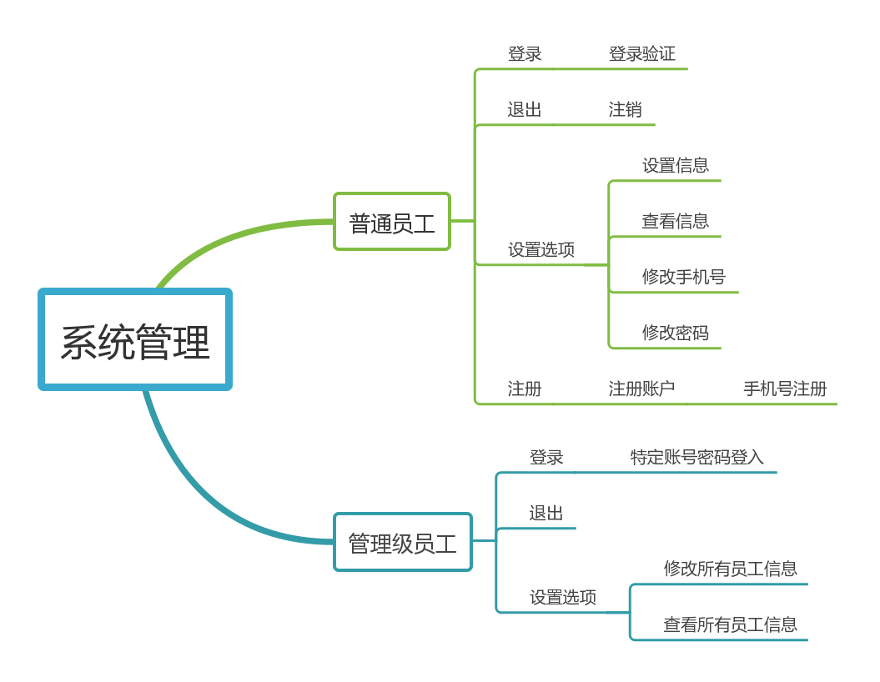

**1.普通员工操作**

|  |  |
| --- | --- |
| 操作名 | 操作描述 |
| 登录 | 员工账号密码验证, 用户信息缓存在后台 |
| 退出 | 注销账号, 返回登录页面, 删除缓存信息 |
| 设置选项 | 查看修改信息, 手机号, 密码 |
| 注册 | 员工使用手机号注册, 注册消息发给管理员 |

**2.管理级员工操作**

|  |  |
| --- | --- |
| 操作名 | 操作描述 |
| 登录 | 特定的账号密码登入后台 |
| 退出 | 关闭后台, 退出登录 |
| 设置选项 | 查看修改所有员工的信息 |

**2.3.8 人事管理**

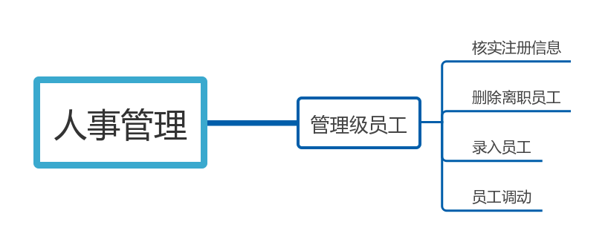

**1.管理级员工操作**

|  |  |
| --- | --- |
| 操作名 | 操作描述 |
| 核实注册信息 | 核对员工的注册信息, 将新员工调为在职 |
| 删除离职员工 | 将员工的在职状态调为离职 |
| 录入员工 | 录入员工的信息, 将新员工调为在职 |
| 员工调动 | 更改员工的岗位 |